ІНДИВІДУАЛЬНА РОБОТА
Студент: Фастовець Нікіта
Група: ІН-202
Дисципліна: Об'єктно-орієнтоване програмування (Java)
Тема: Розробка клієнт-серверного застосунку "Система тестування"

1. Мета роботи
Розробити повноцінний клієнт-серверний застосунок згідно з індивідуальною темою "Система тестування". Навчитися проектувати REST API на базі фреймворку Spring Boot 3 (серверна частина) та створювати сучасні динамічні інтерфейси користувача на базі фреймворку Vue JS 3 (клієнтська частина). Закріпити навички роботи з базами даних (JPA/H2), управлінням станом (Pinia), маршрутизацією (Vue Router) та тестуванням API (Postman).

2. Завдання

Серверна частина (Spring Boot 3):
- Налаштування проекту Spring Boot (1 балів).
- Розробити класи сутностей (User, Test, Question, TestResult) та підключити проект до БД (1 балів).
- Для двох класів-сутностей розробити REST-контролери (TestController, QuestionController та ін.) (2 балів).
- Здійснити тестування написаних Rest-controller-ів у середовищі Postman (1 балів).

Клієнтська частина (Vue JS 3):
- Здійснити налаштування проекту Vue JS, підключити необхідні бібліотеки (axios, vue-router 4, pinia, bootstrap 5) (1 балів).
- Розробити основні веб-компоненти (не менше 2 сторінок: Авторизація, Дашборд, Проходження тесту, Управління тестами).
- Реалізувати верхнє меню та організувати переходи між основними сторінками за допомогою vue-router.
- Розробити CRUD-операції для окремої сутності (керування тестами та питаннями) (1 балів).
- Провести тестування роботи застосунку (1 балів). Зробити скріни та представити результати роботи програми.

3. Структура проекту

Серверна частина (Backend - Spring Boot)
testing-system/
├── src/main/java/com/testing_system/
│ ├── TestingSystemApplication.java
│ ├── config/WebConfig.java ← Налаштування CORS
│ ├── controller/
│ │ ├── AuthController.java ← API Авторизації
│ │ ├── TestController.java ← API CRUD для тестів
│ │ ├── QuestionController.java ← API CRUD для питань
│ │ └── TestResultController.java ← API збереження результатів
│ ├── dto/ ← Data Transfer Objects (Request/Response)
│ ├── exception/GlobalExceptionHandler.java
│ ├── model/
│ │ ├── User.java ← Сутність користувача
│ │ ├── Test.java ← Сутність тесту
│ │ ├── Question.java ← Сутність питання (Single/Multiple)
│ │ └── TestResult.java ← Сутність результату проходження
│ ├── repository/ ← Spring Data JPA репозиторії
│ └── service/ ← Бізнес-логіка (валідація, хешування паролів)
└── src/main/resources/
└── application.properties ← Налаштування БД (H2)

Клієнтська частина (Frontend - Vue 3)
frontend/
├── src/
│ ├── api/axios.js ← Налаштування клієнта Axios
│ ├── assets/main.css ← Преміальні стилі та змінні
│ ├── components/
│ │ └── Navbar.vue ← Верхнє меню
│ ├── router/index.js ← Налаштування Vue Router
│ ├── stores/auth.js ← Стейт-менеджмент (Pinia)
│ ├── views/
│ │ ├── AuthView.vue ← Логін/Реєстрація
│ │ ├── HomeView.vue ← Головна сторінка
│ │ ├── ManageView.vue ← Панель викладача (CRUD тестів)
│ │ ├── TakeTestView.vue ← Проходження тесту
│ │ ├── TestsView.vue ← Список доступних тестів
│ │ └── ResultsView.vue ← Аналітика результатів
│ ├── App.vue
│ └── main.js ← Точка входу Vue
├── package.json ← Залежності
└── vite.config.js ← Конфігурація Vite

4. Вихідний код (Фрагменти)

4.1. Серверна частина (Spring Boot)

pom.xml (Залежності)
<dependencies>
<dependency>
<groupId>org.springframework.boot</groupId>
<artifactId>spring-boot-starter-data-jpa</artifactId>
</dependency>
<dependency>
<groupId>org.springframework.boot</groupId>
<artifactId>spring-boot-starter-web</artifactId>
</dependency>
<dependency>
<groupId>org.springframework.boot</groupId>
<artifactId>spring-boot-starter-validation</artifactId>
</dependency>
<dependency>
<groupId>com.h2database</groupId>
<artifactId>h2</artifactId>
<scope>runtime</scope>
</dependency>
</dependencies>

model/Test.java (Сутність)
@Entity
@Table(name = "tests")
public class Test {
@Id
@GeneratedValue(strategy = GenerationType.IDENTITY)
private Long id;
@NotBlank
private String title;
@NotBlank
private String subject;
@OneToMany(mappedBy = "test", cascade = CascadeType.ALL, orphanRemoval = true)
private List<Question> questions = new ArrayList<>();
// Getters and Setters...
}

controller/TestController.java (REST API)
@RestController
@RequestMapping("/api/tests")
public class TestController {
private final TestService testService;
public TestController(TestService testService) {
this.testService = testService;
}
@GetMapping
public List<TestResponse> getAllTests() {
return testService.getAllTests();
}
@PostMapping
@ResponseStatus(HttpStatus.CREATED)
public TestResponse createTest(@Valid @RequestBody TestRequest request) {
return testService.createTest(request);
}
@DeleteMapping("/{id}")
@ResponseStatus(HttpStatus.NO_CONTENT)
public void deleteTest(@PathVariable Long id) {
testService.deleteTest(id);
}
}

service/QuestionService.java (Бізнес-логіка та валідація)
private void validateQuestionRequest(QuestionRequest request) {
if (request.getType() == QuestionType.SINGLE && request.getCorrectAnswers().size() != 1) {
throw new IllegalArgumentException("Single choice question must have exactly one correct answer.");
}
for (Integer index : request.getCorrectAnswers()) {
if (index < 0 || index >= request.getOptions().size()) {
throw new IllegalArgumentException("Correct answer index out of bounds.");
}
}
if (request.getCorrectAnswers().stream().distinct().count() != request.getCorrectAnswers().size()) {
throw new IllegalArgumentException("Correct answers contain duplicates.");
}
}

4.2. Клієнтська частина (Vue 3)

package.json (Залежності)
"dependencies": {
"axios": "^1.16.1",
"bootstrap": "^5.3.8",
"pinia": "^3.0.4",
"vue": "^3.5.34",
"vue-router": "^4.6.4"
}

router/index.js (Маршрутизація)
import { createRouter, createWebHistory } from 'vue-router'
import { useAuthStore } from '../stores/auth'
const router = createRouter({
history: createWebHistory(),
routes: [
{ path: '/', component: () => import('../views/HomeView.vue') },
{ path: '/auth', component: () => import('../views/AuthView.vue') },
{ path: '/tests', component: () => import('../views/TestsView.vue'), meta: { requiresAuth: true } },
{ path: '/tests/:id', component: () => import('../views/TakeTestView.vue'), meta: { requiresAuth: true } },
{ path: '/manage', component: () => import('../views/ManageView.vue'), meta: { requiresAuth: true, requiresTutor: true } }
]
})
router.beforeEach((to, from, next) => {
const auth = useAuthStore()
if (to.meta.requiresAuth && !auth.user) next('/auth')
else if (to.meta.requiresTutor && auth.user?.role !== 'TUTOR') next('/')
else next()
})
export default router

stores/auth.js (Управління станом Pinia)
import { defineStore } from 'pinia'
import axios from 'axios'
export const useAuthStore = defineStore('auth', {
state: () => ({
user: JSON.parse(localStorage.getItem('user')) || null
}),
actions: {
async login(username, password) {
const { data } = await axios.post('/api/auth/login', { username, password })
this.user = data
localStorage.setItem('user', JSON.stringify(data))
},
logout() {
this.user = null
localStorage.removeItem('user')
}
}
})

5. Тестування роботи застосунку

5.1 Тестування REST-контролерів у Postman
До проекту додано колекцію postman_collection.json, яка містить збережені HTTP-запити для тестування усіх ендпоінтів:
- POST /api/auth/register (Створення користувача зі студентом/викладачем).
- GET /api/tests (Отримання списку всіх тестів без розкриття правильних відповідей).
- POST /api/tests (Створення нового тесту, доступно для викладача).
- POST /api/results/submit (Відправка результатів тестування).

Робота клієнтської частини (Скріншоти та опис)

- Реєстрація та Авторизація:
Користувач може обрати роль Студент або Викладач. Паролі хешуються на бекенді алгоритмом SHA-256. Дані про авторизацію зберігаються у локальному сховищі (LocalStorage) через Pinia.
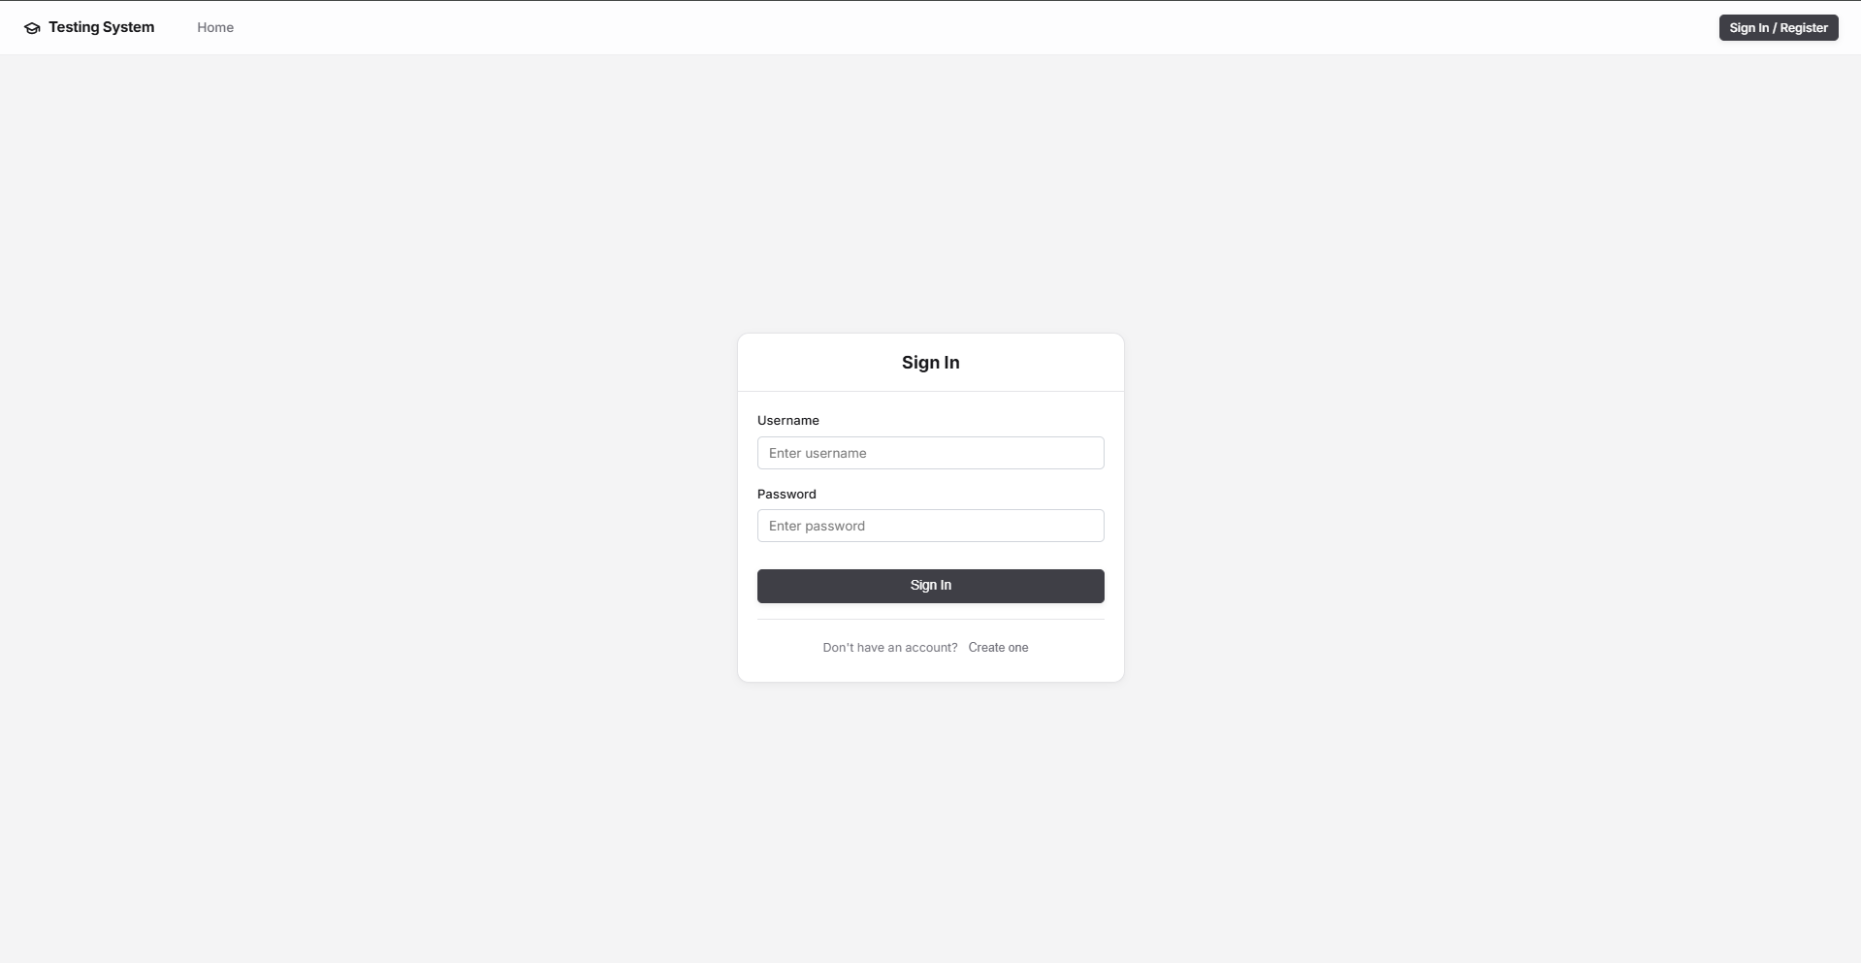

- Головна панель (Дашборд):
Відображає доступні тести. Дизайн виконаний у преміальному стилі з використанням шрифту Inter, ефектами Glassmorphism для навігаційної панелі та м'якими тінями для карток тестів.
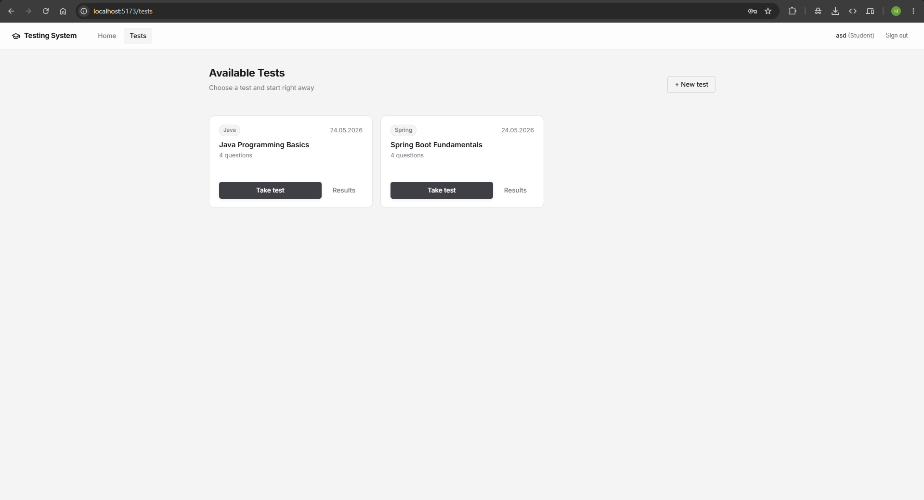

- Проходження тесту:
Інтерфейс тестування підтримує питання типу SINGLE (одна відповідь, радіокнопки) та MULTIPLE (декілька відповідей, чекбокси). Внизу екрану закріплено панель статусу (Sticky Footer) з кнопкою "Submit test".
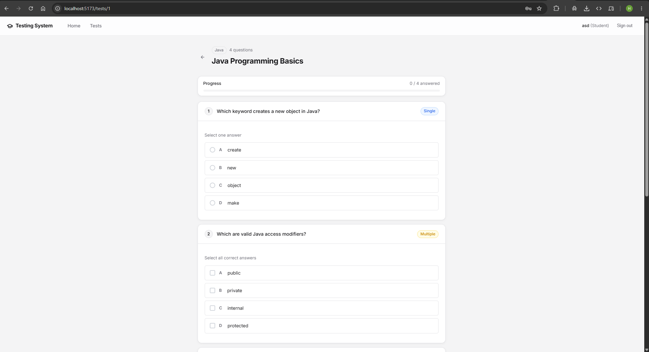

- Результати тестування:
Після відправки форми клієнт миттєво отримує результат: кількість правильних відповідей, відсоток та візуальний бейдж (наприклад, "Perfect score!").
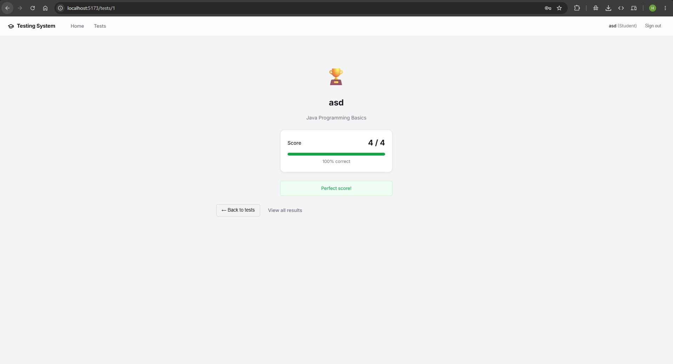

- Управління тестами (CRUD):
Для ролі TUTOR доступна окрема захищена сторінка /manage. На ній реалізовані CRUD-операції: створення нового тесту, додавання питань, вказування правильних варіантів. Усі запити проходять сувору бекенд-валідацію (зокрема, правильна відповідь не може виходити за межі масиву варіантів).
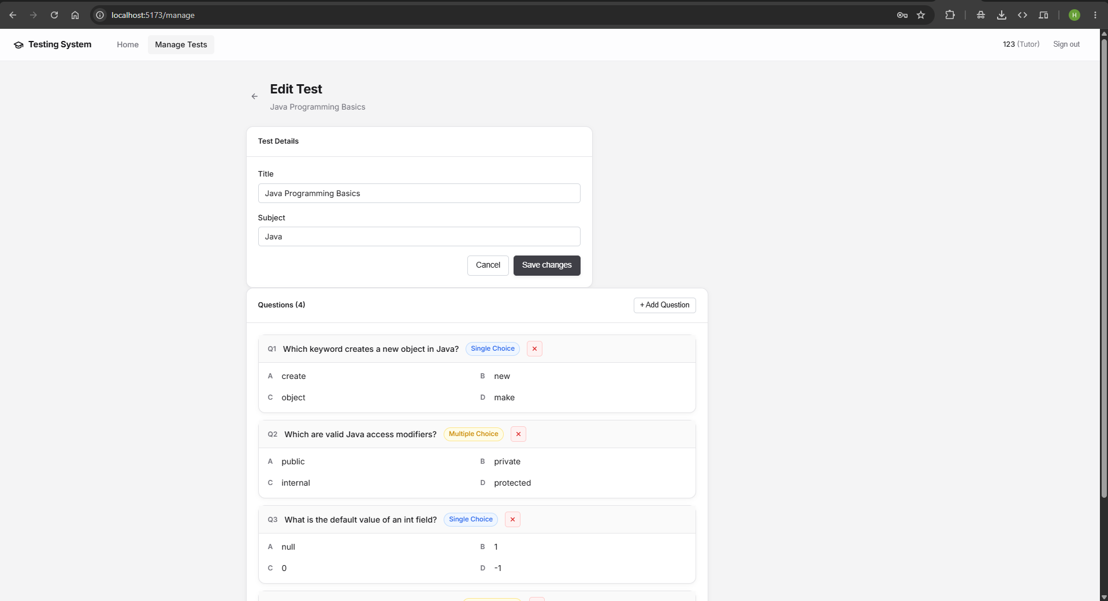

Висновок: В результаті виконання індивідуальної роботи було успішно спроектовано та розроблено повноцінну систему тестування. Застосунок відповідає всім поставленим вимогам: налаштовано Spring Boot бекенд із підключеною базою даних H2, розроблено REST-контролери та архітектуру бази даних, а також розроблено SPA-фронтенд на Vue JS 3 з маршрутизацією та стейт-менеджментом. Усі складові успішно протестовані.

Посилання на GitHub:
https://github.com/pikitosdoritos/Individual-work

